Москвич-400П-431-441 4х2 двухдверный заднеприводный пикап с металлической грузовой платформой, мест 2 + 4 или 2 + 250 кг, полный вес 1.16 тн, МЗМА-400 23 лс, 90 км/час, штучный выпуск, Московский завод малолитражных автомобилей 1950-51 г.
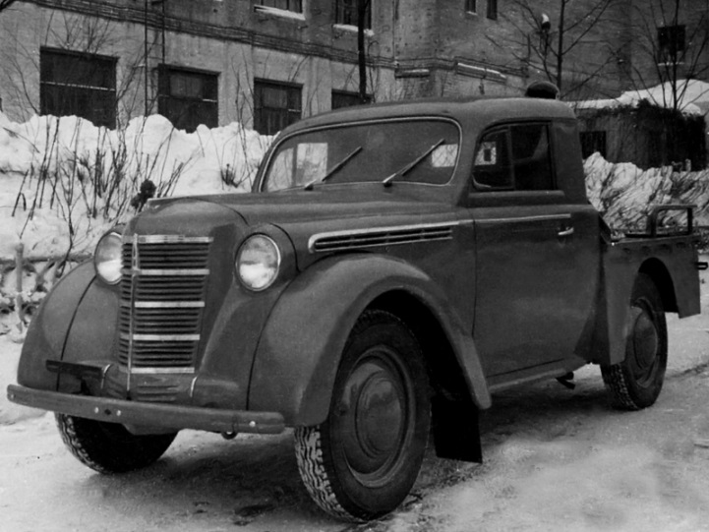

Вскоре после выпуска 400-го семейства непосредственно на МЗМА, было изготовлено несколько вариантов пикапов (существовало не менее трех разновидностей, в том числе внедорожный вариант и для работы с прицепом). Однако в серию он не пошёл. По некоторым сведениям, эта модель должна была получить индекс «420Б», но, ввиду отказа от планов её серийного производства, индекс «Б» впоследствии был присвоен модификации с ручным управлением.
На шасси с индексом «400П» в Экспериментальном цехе в феврале 1951 года построено два опытных образца автопоездов в составе пикапа с металлической грузовой платформой и одноосного грузового прицепа 1АП-04. Индекс «431» обозначал кабину, «441» – специальный кузов. Пикап планировался как транспортный автомобиль, унифицированный с аэродромным пусковым агрегатом АПА-7, и предназначался, прежде всего, для перевозки авиационных аккумуляторов на аэродромах. Заказа на серийный выпуск таких пикапов не последовало ни со стороны руководства гражданской авиации, ни от Министерства обороны.
Кабина модели 431 сначала появилась на опытном пикапе 400П-426 (по другим данным - 400П-431-441) в феврале 1951-го, затем ее освоили серийно вместе с агрегатом АПА в ноябре 1951. Такая кабина была еще у одного пикапа с более короткой платформой, предположительно построенного в 1954 году.
Коммерческое шасси 420К - полностью отдельная разработка. Кабины у него не было совсем - только двери и переднее сиденье. Фургоны на шасси 420К строили вне завода, как и их кабины.
По КД кабина 431 имела дерматиновую крышу, натянутую на деревянный каркас (как у фургона 422). Но из некондиционных крыш седанов с 1952 года делали металлические крыши кабин АПА.

Основные модификации Москвич-400, 401
Москвич-400-420, четырёхдверный седан. 1947—1954 г.
Москвич-400-422, шасси и фургон с деревянным каркасом кузова, 1948—1954 г.
Москвич-400-420А, кабриолет - четырёхдверный кабриолимузин (кузов с открытым верхом, но сохраняющий боковины и рамки дверей со стёклами). 1949—1954 г.
Москвич-400-420Б Машины предназначались для нужд инвалидов и людей с ограниченными возможностями, являясь копией «Москвича» 400–420, только оборудованного ручным управлением. Начало выпуска этих автомобилей пришлось на 1951 год. Окончание 1954 г.
Москвич-400-420К, 401-420К, коммерческое шасси для установки различных кузовов, завод выпустил 2562 шасси, на которые горьковский завод специальных автомобилей (ЗСА) и московский кузовной завод Министерства пищевой промышленности СССР монтировали фургоны с металлической обшивкой на деревянном каркасе. 1948-56 г.
Москвич-400-420М, 401-420М для обслуживания населения медицинской помощью на дому, от 400—420 отличался только опознавательными знаками. 1948-56 г.
Москвич-400Э-431-442 АПА-7 - Аэродромный подвижный электроагрегат для запуска двигателей самолетов МиГ-17, Ил-28 и других, также для питания их бортовой сети при предполетной подготовке. Кузова для АПА-7 строил ремонтный завод №2 ХОЗУ МВД СССР. 1951-53 г.
Москвич-401-420, модернизированный седан, отличавшийся более сильным мотором (26 л.с. при 4000 об/мин и степенью сжатия 6,27), 1954—1956 г.
Москвич-401-420Б — модернизированная инвалидная модификация седана, 1954-1956 г.
Москвич-401-422, шасси и фургон с деревянным каркасом кузова, 1954—1956 г.
Москвич-401А1-420 переходная модель с двигателем модели «402Б1» выпускалась с января по апрель 1956 года, мощность достигла 35 л.с.

Опытные
Шестиместное такси — длиннобазный вариант стандартной машины с двумя откидными сиденьями-страпонтенами. Опытный образец имел деревянный каркас кузова и измененные задние двери, Германия 1946 г.
Москвич-400-420Б, прототип шасси под специальные автомобили: 2-дверный пикап 420Б, 2-дверный цельнометаллический фургон 420Б, 2-дверный фургон с отдельным кузовом 420Б - 1947-48 г., Индекс «Б» впоследствии был присвоен модификации с ручным управлением.
Москвич-400-421, универсал, штучное производство, существовали варианты с разной навеской задних дверей (1948—1950)
Москвич-400(401)-424 в 1948 году конструкторы ЗМА создали «облагороженный» вариант кузова, который имел индекс 424. В 1949 году была построена партия этих автомобилей, Автомобили разнились оформлением передней части, имели капот «аллигаторного» типа, запасное колесо было размещено горизонтально под багажником, капитально изменены все наружные панели, однако, каркас кузова (включая стойки, проемы дверей и крышу) был сохранен прежним.
Москвич-401-423 В 1949 году кузов модернизированного автомобиля «Москвич-401-424» был доработан. Он получил увеличенный багажник, новый капот, два альтернативных варианта более удобной для производства облицовки – один с горизонтальными хромированными полосами, только более редкими, чем в исходном первом варианте, другой – с овальным «окном», разделённым большим брусом.
Москвич-400П-431-441 пикап с металлической грузовой платформой, 2 экз. 1951 г.

Технические характеристики Москвич-400-420/401-420
Кузов | четырехдверный седан
Количество дверей | 4
Количество мест | 4
Длина | 3855 мм
Ширина | 1400 мм
Высота | 1555 мм
Колесная база | 2340 мм
Колея передняя | 1105 мм
Колея задняя | 1170 мм
Дорожный просвет | 190 мм
Расположение двигателя | спереди продольно
Тип двигателя | 4-цилиндровый бензиновый карбюраторный четырехтактный
Объем двигателя | 1100 см³
Мощность | 23/26 л. с. при об/мин 3600
Крутящий момент | 54/2000 Н*м при об/мин
Клапанов на цилиндр | 2
Коробка передач | трехступенчатая
Подвеска передняя | независимая, рычажная, на двух винтовых наклонных цилиндрических пружинах с качанием рычагов колес в продольной плоскости
Подвеска задняя | на двух продольных листовых полуэллиптических рессорах
Амортизаторы | гидравлические поршневые одностороннего действия
Тормоза передние/задние | гидравлические барабанные
Расход топлива | 8 л/100 км
максимальная скорость | 90 км/час
тип привода | задний
снаряженная масса | 850 кг

